Çalışanları, müşterileri ve partnerleri korumak
B&R, SPS’e katılımını iptal etti. Dijital showroom ziyaretçilere açıldı.
B&R, SPS 2021'e katılımını iptal etti. B&R Almanya Genel Müdürü Markus Sandhöfner, "Bu kararla pandeminin kontrol altına alınmasına katkıda bulunmayı ve çalışanlarımızın, müşterilerimizin ve ortaklarımızın sağlığını mümkün olduğunca korumayı amaçlıyoruz." dedi.
Sandhöfner “Ticari fuarlarda birkaç bin insan nispeten küçük bir alanda buluşuyor. İyi planlanmış bir hijyen konsepti enfeksiyon riskini önemli ölçüde azaltabilir, ancak daha fazla insan bir araya geldikçe ve yerel enfeksiyon oranı yükseldikçe fuar alanında da enfeksiyon riski kaçınılmaz olarak artar, “ diye açıklıyor. "COVID-19 ile enfekte olan kişilerin sayısı şu anda özellikle Bavyera bölgesinde keskin bir şekilde arttığından, mevcut durumda büyük etkinliklere katılmanın mantıklı olduğunu düşünmüyoruz. Müşteriler ve ilgili ziyaretçilerle kişisel teması her ne kadar özlüyor olsak bile.“
B&R'ın çözümleri ve ürünleri hakkında bilgiler experience.br-automation.comadresinde yeni hizmete açılan dijital showroom’da sunulmaktadır. Sandhöfner, "Burada ziyaretçiler otomasyonun, geleceğin üretimine ne gibi katkılar sağlayabileceğini sanal olarak deneyimleyecekler" şeklinde belirtiyor. “Elbette, çözümlerimiz ve yeniliklerimiz hakkında kişisel görüşmeler için her zaman hazırız. Henüz lokal bir B&R kontağınız mevcut değilse web sitemiz üzerinden kontağınızı kolayca bulabilirsiniz.

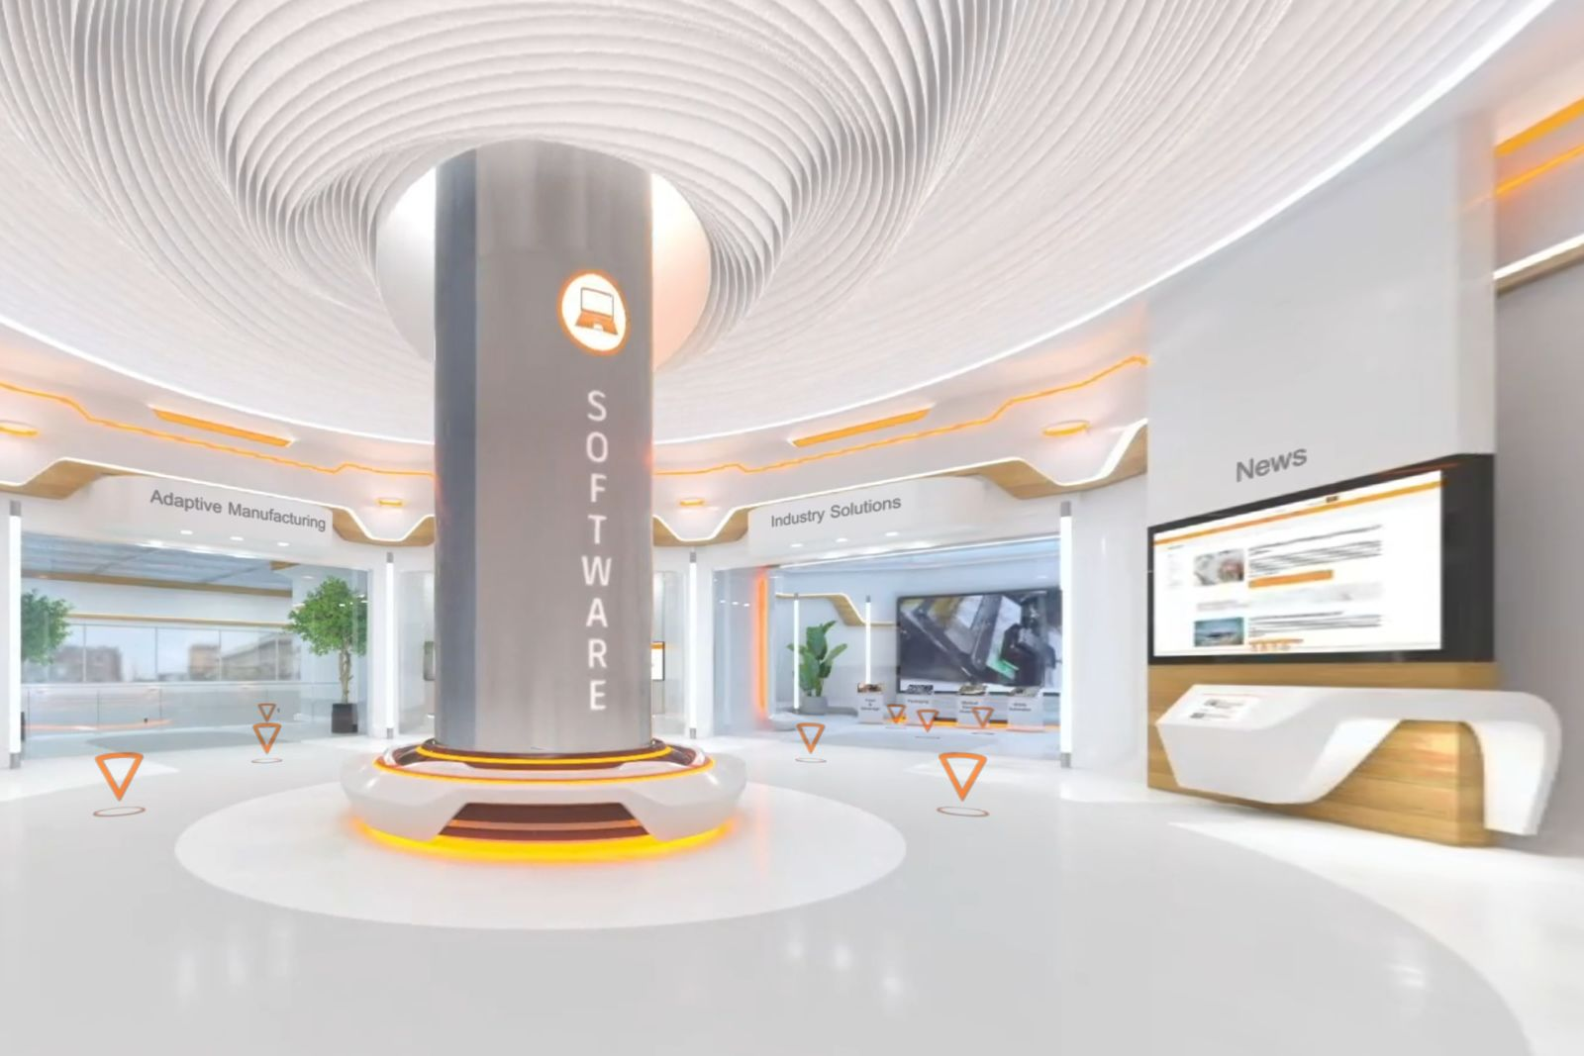
B&R, çözümlerinin ve ürünlerinin sanal olarak deneyimlenebileceği bir dijital showroom açtı.

B&R Hakkında
ABB Grubunun bir bölümü olan B&R, merkezi Avusturya'da bulunan endüstriyel otomasyon alanında global bir liderdir. B&R, neredeyse her sektördeki müşterilere makine ve fabrika otomasyonu, hareket kontrolü, HMI ve entegre güvenlik teknolojisi için eksiksiz çözümler sunmak üzere en son teknolojiyi ileri mühendislikle birleştiriyor. OPC UA, POWERLINK ve openSAFETY gibi Endüstriyel IoT iletişim standartlarının yanı sıra Automation Studio yazılımıyla B&R, otomasyon mühendisliğinin geleceğini sürekli olarak yeniden tanımlıyor. B&R'ı endüstriyel otomasyonun ön saflarında tutan yenilikçi ruh, süreçleri basitleştirme ve müşteri beklentilerini aşma taahhüdünden kaynaklanmaktadır.
Daha fazla bilgi için www.br-automation.com adresini ziyaret edin.

